附件1

云南省沧源佤族自治县烟草制品零售点

间距测量规则及标准

根据云南省沧源佤族自治县辖区实际情况，现明确《云南省沧源佤族自治县烟草制品零售点合理布局规划》第七条中有关的“零售点间距”测量规则及标准如下：

一、测量规则

（一）现场核查零售点间距的测量以“可安全步行最短距离”为总体原则，其他未穷尽列举的情形均参照本原则测量。

（二）应当使用符合国家距离测量标准的测量工具。

（三）“零售点间距”是指申请点与参照零售点（周边已设最近的零售点）之间按“门边到门边”原则进行测量。测量数据精确到小数点后一位，如“30.0米”或“100.0米”。

（四）实地测量时，由两名及以上烟草专卖执法核查人员在申请人或代理人现场见证下完成。最后由申请人或代理人对测量工具、测量过程、测量结果进行书面签字确认。申请人或代理人拒绝签字的，由核查人员在实地核查记录上注明情况，由见证人签字。测量过程应当全过程记录，包括但不限于文字记录和音像记录。

（五）测量间距距离时，测量结果介于零售点间距距离的标准值正负百分之二范围以内的情况下，如果申请人、代理人或利害关系人对该结果有异议，可以申请重新实地测量一次，以最后一次测量结果为准。测量时，申请人或代理人、利害关系人和烟草专卖执法核查人员须同时全程在场。

（六）政府有关部门在街道或道路中设置的行人隔离带（栏）、绿化带等视为障碍物，测量时应当按道路交通规则绕行。

（七）不视为障碍物的情形：在通行道路上临时设置的安全设施；临时放置的建筑材料、物品、车辆等；擅自设立、建造的建筑物、构筑物或其他物体等；以及因施工影响通行的围挡设施。

二、测量标准

（一）店面同一侧无障碍物距离测量示意图，申请点与参照零售点间距。（如图1）

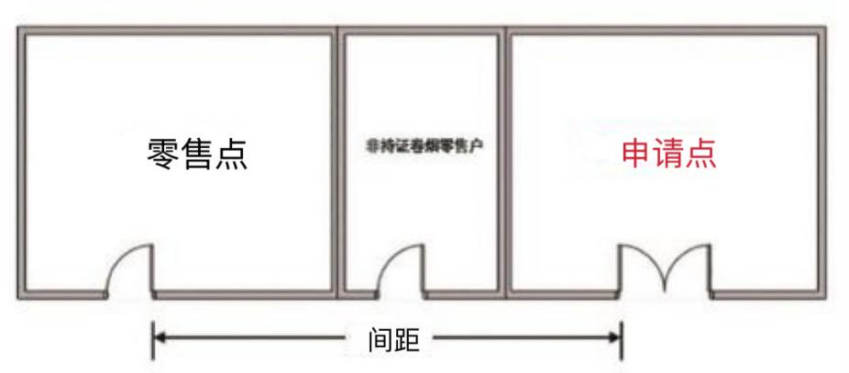

图1

（二）店面同一侧有障碍物距离测量示意图，申请点与参照零售点间距=a+b+c+d+e。（如图2）

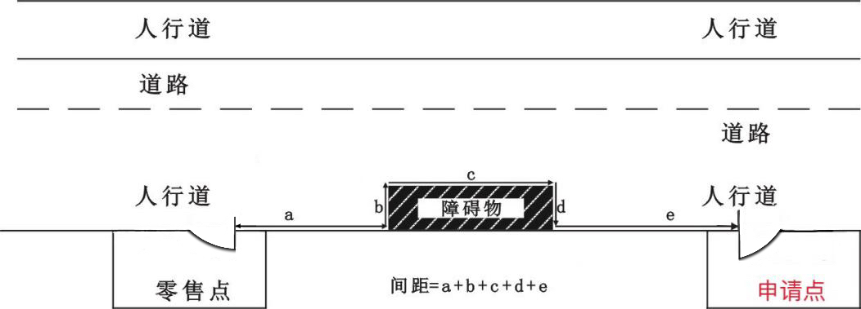

图2

（三）申请点与参照零售点异侧无障碍物，且道路无隔离带（包括无任何禁止通行交通标志的路段或有可通行的单虚线）和斑马线情形，可安全步行的。

1.申请点与参照零售点对称的，间距=a（如图3.1）

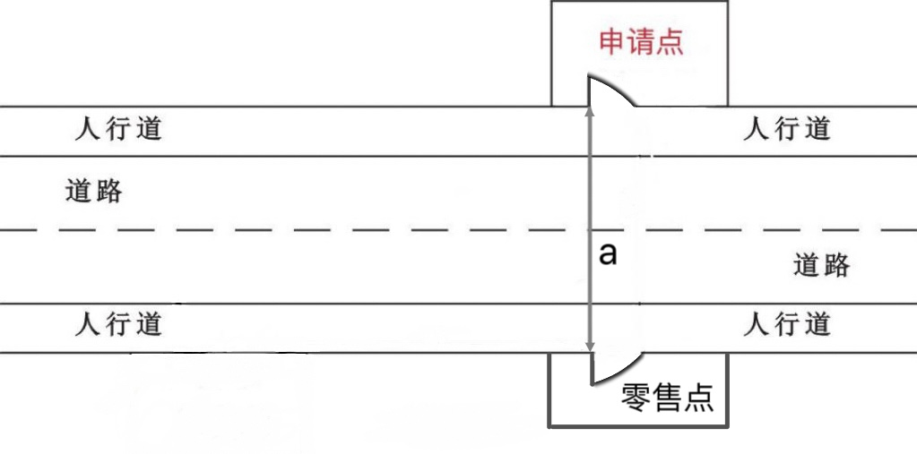

图3.1

2.申请点与参照零售点不对称的，间距=b（如图3.2）

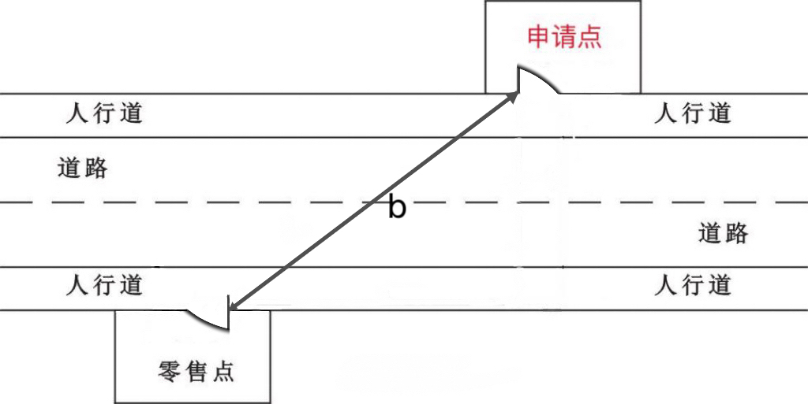

图3.2

（四）申请点与参照零售点异侧存在障碍物的，测量按直角分段绕过障碍物测量，分段距离之和即为申请人的经营场所与最近零售点的经营场所间的距离。间距=a+b+c（如图4）

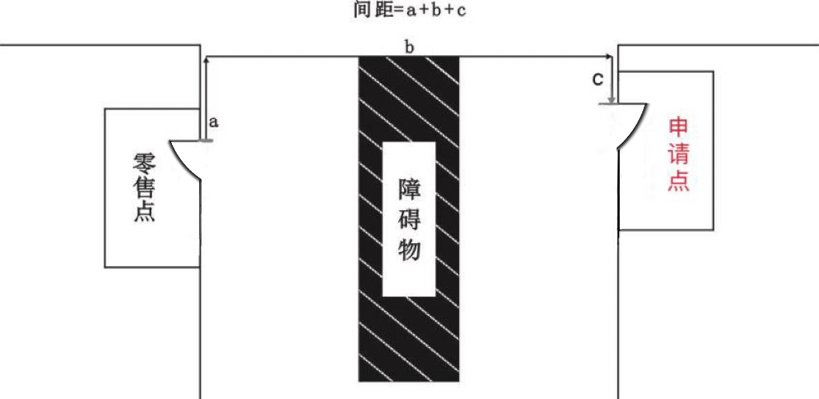

图4

（五）店面背靠背距离测量示意图，申请点与参照零售点间距=a+b+c。（如图5）

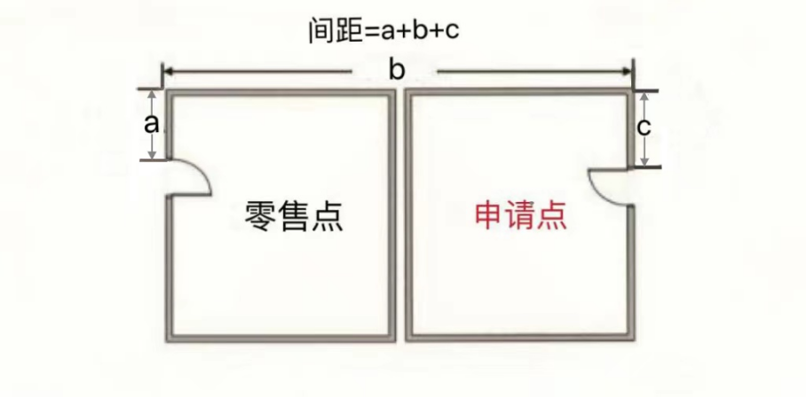

图5

（六）店面隔着街道转角的，分别计算沿街店面的两边距离再相加，申请点与参照零售点间距=a+b。（如图6）

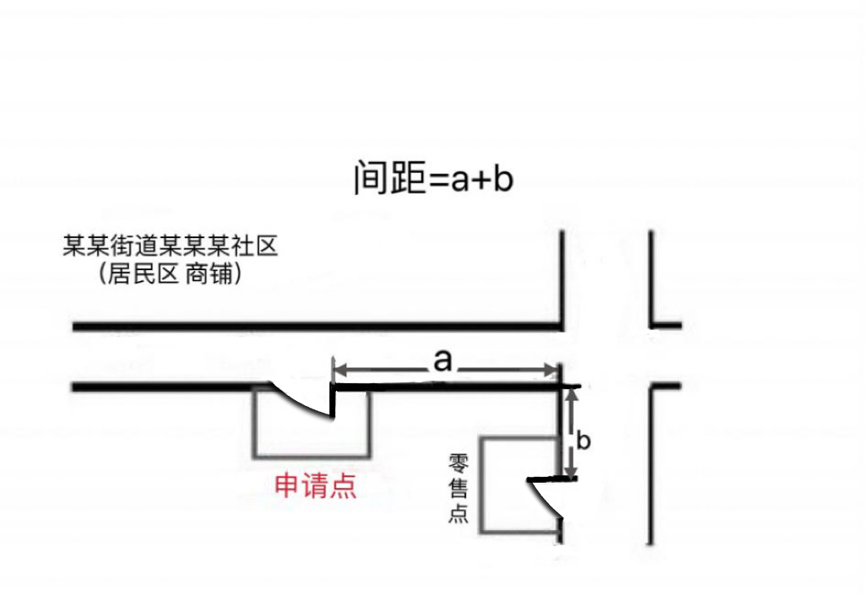

图6

（七）十字路口

1.申请点与参照零售点在十字路口中轴线同一半侧的道路对侧的，可参照道路对侧情况进行测量，按申请点门边至零售点门边可安全步行最短距离测量。具体测量办法视有无交通信号灯、人行横道或过街设施的路段以及障碍物情况而定。（如图7.1）

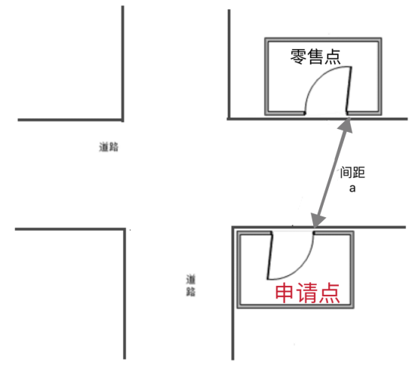

图7.1

2.十字路口对角（有交通信号灯、人行横道或过街设施）

申请点与参照零售点位于十字路口对角位置的，且路口中间设有交通信号灯、人行横道或过街设施的，应按照交通规则，通过人行横道或过街设施，按申请点门边至零售点门边可安全步行最短距离测量。（如图7.2中存在a、b两条线路，取其中一条可安全步行最短距离线路测量）

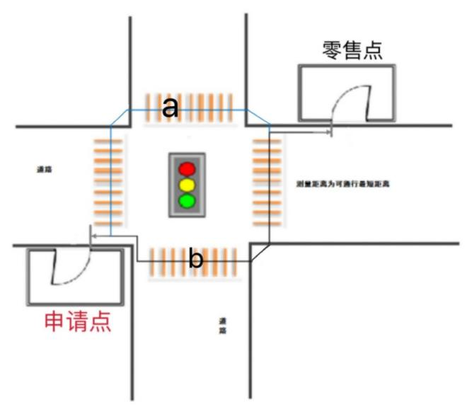

图7.2

3.十字路口对角（无交通信号灯、人行横道或过街设施）

申请点与参照零售点位于十字路口对角位置的，且路口中间未设有交通信号灯、人行横道或过街设施的，按申请点门边至零售点门边可安全步行最短距离测量。（图7.3）

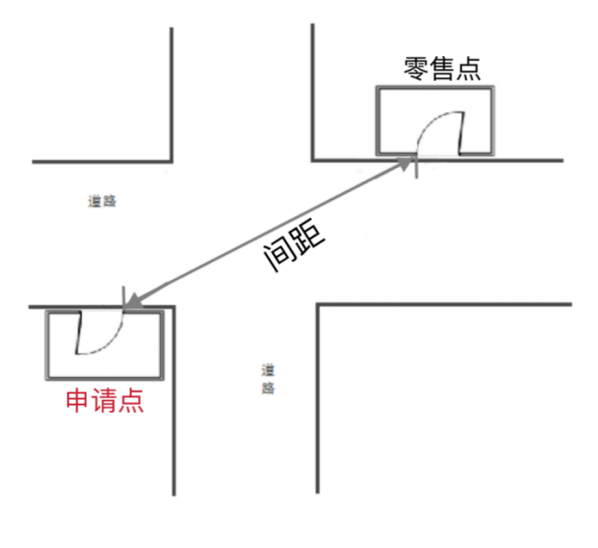

图7.3

（八）中小学校、幼儿园的测量起始点为学校正常出入的校门口。有多个进出通道口的，选择距离零售点最短的进出通道口的门边，作为测量起始点。

申请点与中小学校、幼儿园通道口之间距离测量示意图。（如图8）

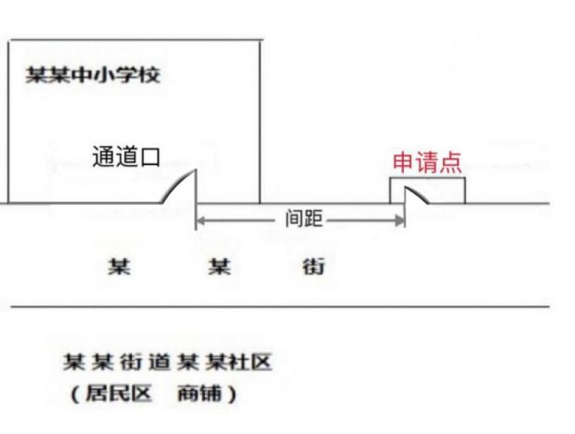

图8

（九）申请点与参照零售点之间有道路隔离情形的：

1.主干道上有禁止行人行走隔离带的（包括禁止通行的双实线、单实线等交通标志），测量从隔离带最近开口处过斑马线、天桥等行人可安全步行通道，以直线距离为测量标准，申请点与参照零售点间距=a+b+c。（如图9.1）

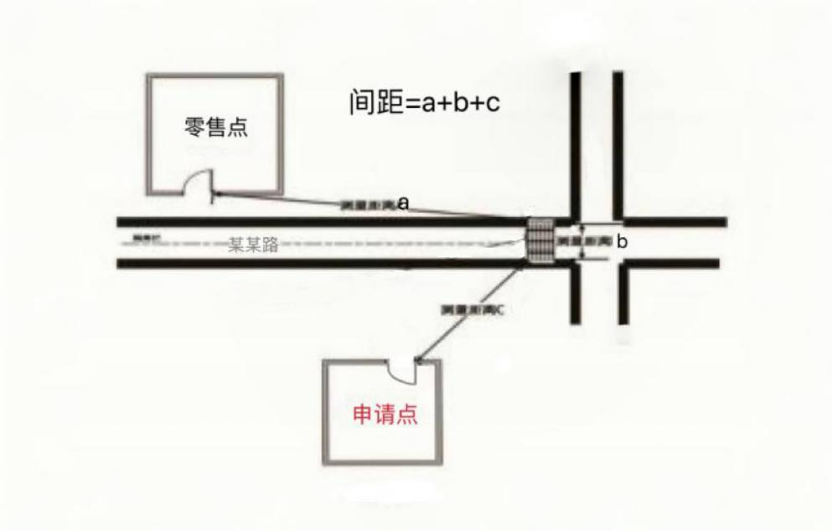

图9.1

2.无隔离带（包括无任何禁止通行交通标志的路段或有可通行的单虚线），但两个零售点之间有斑马线的，按照“边对边”过斑马线垂直距离为测量标准。申请点与参照零售点间距=a+b+c。（如图9.2）

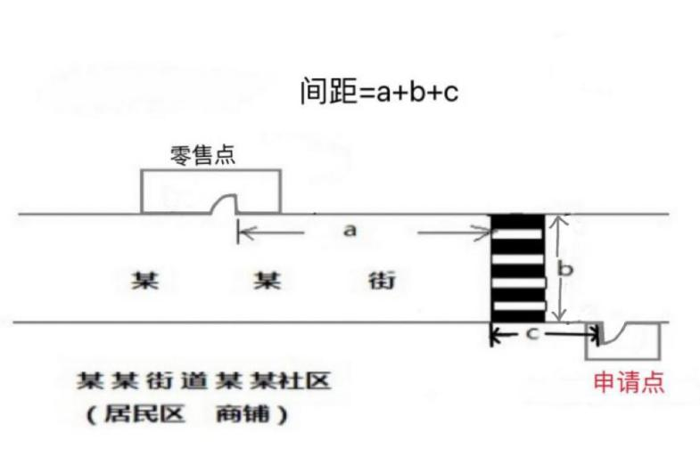

图9.2

（十）各类综合性商品批发市场、专业市场、集贸市场内部距离测量示意图，申请点与参照零售点间距=a+b+c。（如图10）

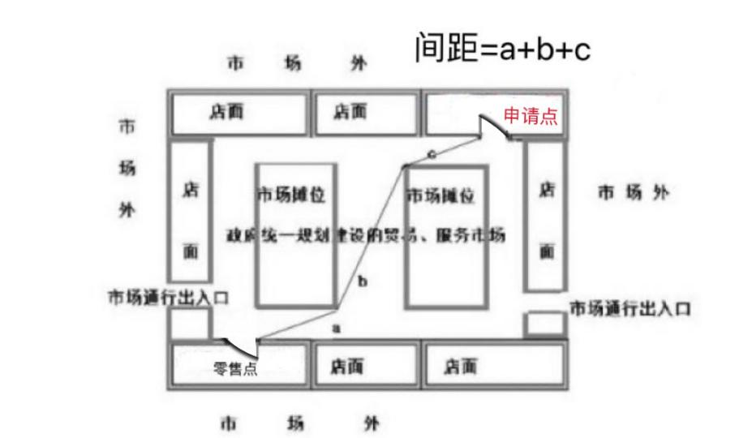

图10

（十一）申请点与参照零售点的经营场所之间有台阶、楼梯的，以其平面坡长进行测量；有电梯的，以层高进行测量；楼梯与电梯并存的，以最短距离的为准。（如图11）

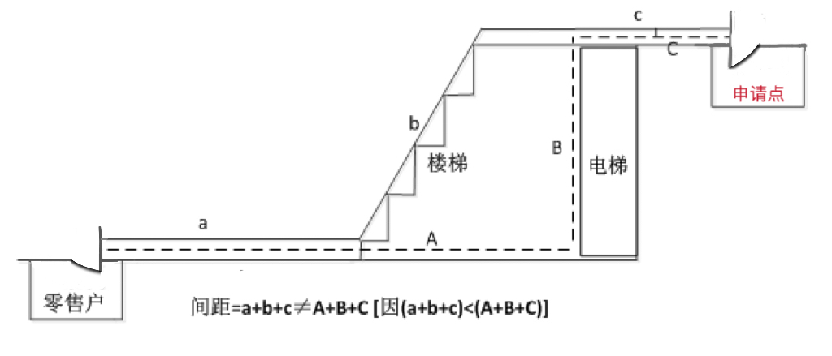

图11

（十二）申请点或零售点多门情况

申请人经营场所门面多面（多间）贯通且多面经营的，测量起始点的选取规则是：申请人与参照零售点之间距离最近的门面为起始点测量。

1.道路同侧情况

申请点出入口较多，取与最近零售点经营场所最短的出入口进行测量。（如图12.1）

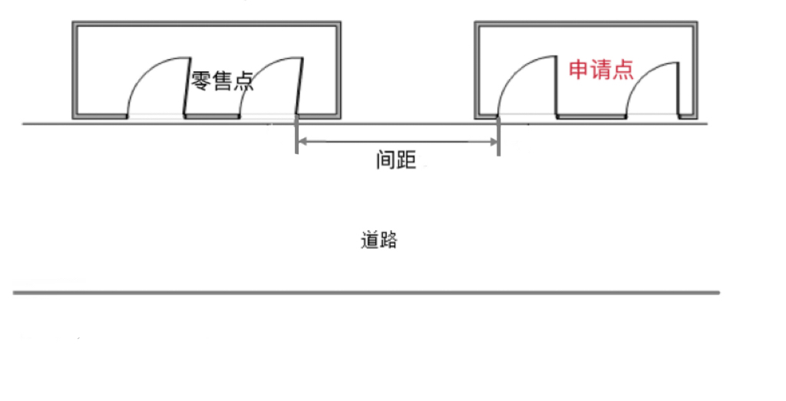

图12.1

2.十字路口情况

（1）申请点与参照零售点在十字路口中轴线同一半侧的道路对侧的，取申请点至零售点最近一侧的门边，测量可安全步行的最短距离。具体测量办法视有无交通信号灯、人行横道或过街设施的路段以及障碍物情况而定。（如图12.2）

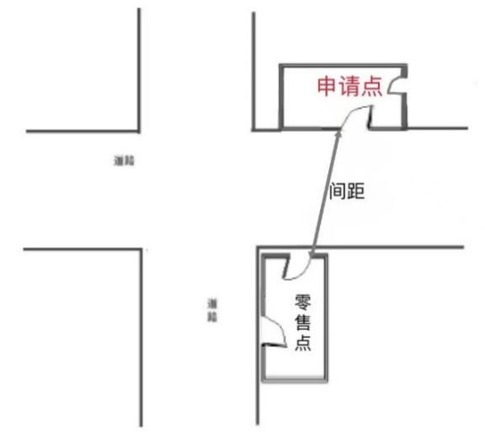

图12.2

（2）申请点与参照零售点位于十字路口对角位置的，且路口中间设有交通信号灯、人行横道或过街设施的，应按照交通规则，通过人行横道或过街设施，按申请点最近一侧门边至零售点最近一侧门边可安全步行最短距离。（如图12.3存在多条线路取其中可安全步行最短距离线路测量）

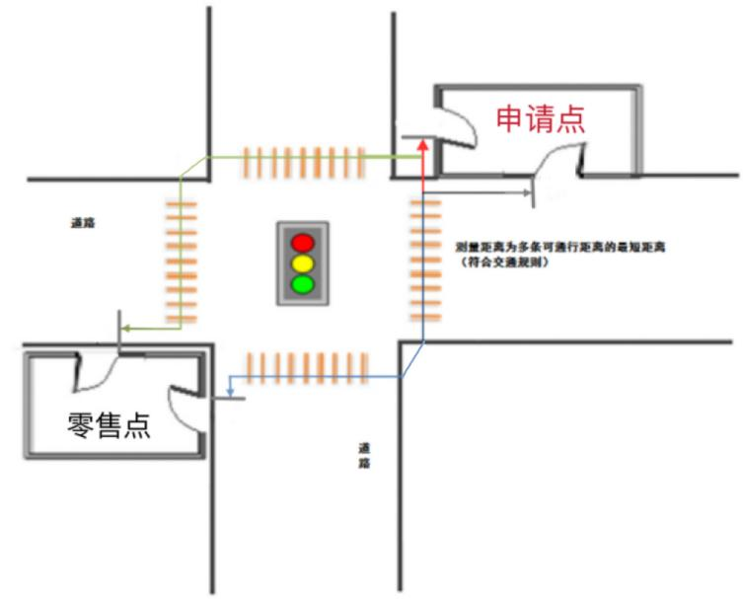

图12.3

（3）申请点与参照零售点位于十字路口对角位置，且路口中间未设有交通信号灯、人行横道或过街设施的，按申请点至零售点最近一侧的门边，测量可安全步行最短距离。（如图12.4存在多条线路，取其中一条可安全步行最短距离线路测量）

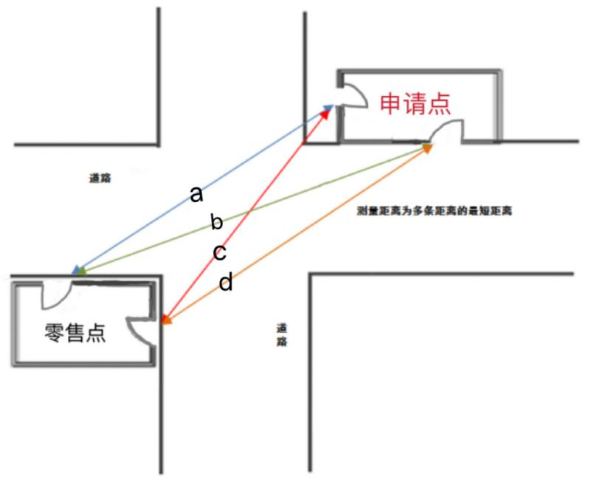

图12.4

（十三）封闭式小区内部、广场等区域零售点的间距测量方法均以原设计道路、人行通道正常安全步行的最短距离进行测量。

（十四）特殊地形测量：因地形、地貌或设计等原因导致道路、通道成不规则形态，通过前述方法无法测量的，以可安全步行最短距离进行测量。

（十五）相邻网格测量：处于两个或多个相邻网格交界区域申请办理烟草专卖零售许证的，零售点间距既要满足本单元网格零售点间距要求，距相邻单元网格零售点的距离不能低于该单元网格售点间距要求。